La fórmula puede interpretarse geométricamente, tomando un elemento de volumen en coordenadas esféricas. Para ello debemos tener en cuenta que :
r = cte ⇒ sup. esférica
x
z
Δr
Δϕ
Δλ
A
B
C
y
D
λ= cte ⇒ sup. cónica de eje z y vértice en (0;0;0).
ϕ= cte ⇒ semiplano de borde z
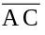= Δ r
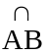= r sen λ Δϕ
(es un arco que está en la curva intersección
de una superficie esférica con una sup. cónica).
(Recordar: long.arco = r. áng. en rad.)
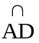= r Δλ
ΔV = long. . long. . long
ΔV = r senλ.Δr.r.Δϕ.Δλ
ΔV = r². senλ.Δr. .Δϕ.Δλ

- APLICACIONES FÍSICAS DE LAS INTEGRALES DOBLES Y TRIPLES

- Cálculo de la masa.
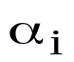
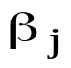
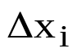
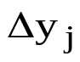
a) Consideremos una lámina D de espesor despreciable, cuya densidad en un punto 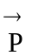 esté dada por una función continua 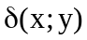.
x
y
D
Efectuamos una partición regular de D en rectángulos de área .. En cada uno de ellos, elegimos un punto arbitrario (;) y calculamos la densidad en él.
La masa del rectángulo es aproximadamente: M_{ij}=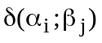..

La masa total de la lámina , puede calcularse mediante
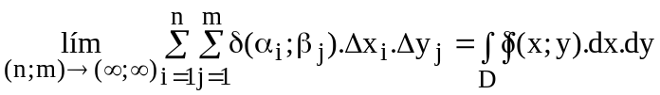 (por definición de integral doble)
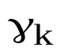
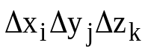
b)
x
z
yy
Con una razonamiento similar, si se desea calcular la masa de un sólido V, cuya densidad en cada punto es un función continua 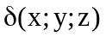, se llega a:
M=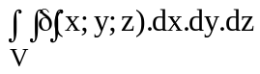

- Momentos estáticos de primer orden
Dado un punto material de masa m y un eje que se encuentra a una distancia d, se define como moménto estático de primer orden al producto de la masa por la distancia del punto a eje.
Razonando como en el caso anterior, se llega a:

a)Para la lámina D:

• m_{i}
d _{i}

M_{x} =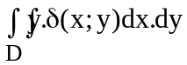 ; M_{y} =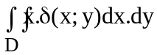
b) Para un sólido V: M_{xy} =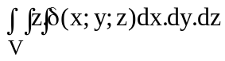
M_{yz} = 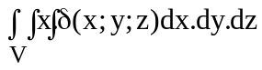; M_{xz} =

- Coordenadas del centro de masa o centro de gravedad o baricentro

Para un sistema de puntos materiales , el centro de masa es el punto en el que debe pensarse concentrada la masa para que se conserven los momentos estáticos de primer orden.
a)Para una lámina , las coordenadas del baricentro (G) deben cumplir:

X_{G}. M= M_{y}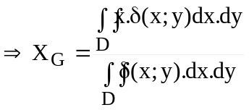 ; Y_{G}. M= M_{x}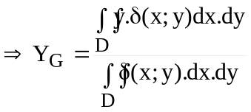

b) Para un sólido V, resulta:

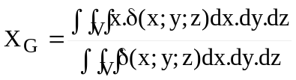; 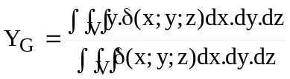; 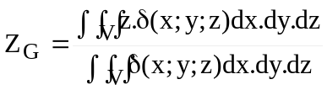
- Momento de Inercia

Para una punto material, el momento de inercia respecto de un eje es: I= m.d²
Entonces, para una lámina es:
I_{x}=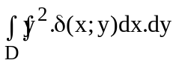 ; I_{y}=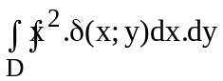
Para un sólido:
I_{x}=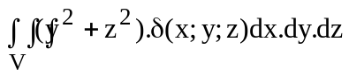; I_{y}=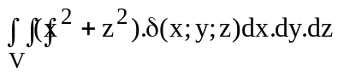; I_{z}=